F

PRESSEINFORMATION
Dornbirn, 29. März 2021

#erfolgsmeldung #partnerschaft #arbeitsbuehnen
#baumaschinenmiete #digitalisierung #baugewerbe

Digando.com erweitert Sortiment um Arbeitsbühnen

Die Baumaschinen-Mietplattform hat drei neue Partner

Drei neue Partner in Salzburg, Ober- und Niederösterreich schließen sich Digando.com an. Sie bringen in Echtzeit mietbare Arbeitsbühnen ins Angebot der Baumaschinen-Mietplattform ein.

Über 6.000 Bagger, Anbaugeräte, Lader, Verdichter, Anhänger und Siebanlagen können auf der digitalen Baumaschinen-Mietplattform Digando.com österreichweit online gemietet werden. „Durch den Beitritt unserer drei neuen Partner haben wir jetzt auch Arbeitsbühnen aller Art im Angebot“, freut sich Digando-Geschäftsführer Alexander Höss. Mit den Partnern erhöht sich die Anzahl der Mietstationen auf 29. Damit ist Digando mittlerweile österreichweit der Anbieter mit den meisten Mietstationen.

„Mit den drei neuen Partnern haben wir Arbeitsbühnen aller Art im Angebot.“
Alexander Höss, GF Digando GmbH (Dornbirn/V)

Neue Partner in Salzburg, Ober- und Niederösterreich

Scheren-, Mast- und Lkw-Arbeitsbühnen sind jetzt ebenso im Angebot vertreten wie (Gelenk-)Teleskop- und Anhängerbühnen. Arbeitsbühnen-Spezialist Johann Messner aus Saalfelden (Salzburg) ist von den Vorzügen des digitalen Vertriebswegs überzeugt: „Mit Digando.com wird die Baumaschinenvermietung für alle Beteiligten einfacher, sowohl für Vermieter als auch für Mieter.“

„Mit Digando.com wird die Baumaschinenvermietung für alle einfacher.“
Johann Messner, GF J. Messner GmbH (Saalfelden/S)

Einen weiteren Vorteil beim digitalen Vertrieb führt der zweite neue Partner Bruno Vallandt, Geschäftsführer des Baumaschinenunternehmens BVB in Lanzenkirchen (Niederösterreich), an: „Mit Digando.com wollen wir die Auslastung unseres Maschinenparks erhöhen.“

„Mit Digando.com wollen wir unsere Auslastung verbessern.“
Bruno Vallandt, GF BVB Baumaschinen GmbH (Lanzenkirchen/NÖ)

PRESSEINFORMATION
Dornbirn, 29. März 2021

Der dritte neue Anbieter ist Wepper Baumaschinen in Sankt Georgen am Walde (Oberösterreich). Daniel Wepper bringt zusätzlich zu seinen Arbeitsbühnen auch Minibagger, Greifer, Hydraulikhammer, Teleskopstapler und Anhänger auf Digando.com ein. Auch ihn hat das einfache Handling überzeugt: „Digando.com erleichtert die Baumaschinen-Disposition wesentlich, für mich und für meine Kunden.“

„Digando.com erleichtert die Disposition wesentlich, für mich und für meine Kunden.“
Daniel Wepper, GF Wepper Baumaschinen GmbH (Sankt Georgen am Walde/OÖ)

Das Arbeitsbühnen-Angebot soll in den kommenden Monaten auf ganz Österreich ausgeweitet werden. Hierzu sind bereits Gespräche im Gang.

Die Sortimentserweiterung kommt gerade rechtzeitig zum alljährlichen Frühjahrs-Boom beim Mietgeschäft: „Wenn die Temperaturen steigen, erhöht sich auch die Anzahl der Baustellen und die Nachfrage nach Baumaschinen. Nur auf Digando.com kann jeder in Sekundenschnelle feststellen, welche Baumaschinen wo verfügbar sind“, streicht Alexander Höss den Vorteil seines Systems hervor. Digando ist der einzige Anbieter in Österreich, der eine Echtzeit-Abfrage ermöglicht.

Mit wenigen Klicks zur Buchung, immer und überall

Die Buchung kann online in kürzester Zeit durchgeführt werden, rund um die Uhr und ortsunabhängig. Bei Mietbeginn kann die Maschine an einem von österreichweit über 29 Standorten abgeholt werden. Wahlweise wird sie auch geliefert.

Mit den drei neuen erhöht sich die Anzahl der Partner auf sieben. Der nächste strategische Schritt ist die Expansion nach Deutschland: „Die werden wir noch dieses Jahr in Angriff nehmen“, verspricht Alexander Höss.

Factbox Digando:
Online-Baumaschinenmiete für das Baugewerbe
Gründung: 2019
Firmensitz: Dornbirn
Sortiment: über 6.000 Bagger, Anbaugeräte, Lader, Verdichter, Anhänger, Siebanlagen und Arbeitsbühnen
Partner-Stationen in Österreich: 29
Partner: Huppenkothen Baumaschinen, Kuhn Baumaschinen, Kleinheider Baumaschinenhandel, Humer Anhänger, Messner Arbeitsbühnen, BVB Baumaschinen, Wepper Baumaschinen
Weitere Informationen: digando.com

Rückfragehinweis für Redaktionen:
Digando GmbH, Katja Schönweiler, +43 1 3611112 51, k.schoenweiler@digando.com
Pzwei. Pressearbeit, Werner Sommer, +43 699 1025 4817, werner.sommer@pzwei.at

PRESSEINFORMATION
Dornbirn, 29. März 2021

Fotos:

Abdruck honorarfrei zur Berichterstattung über die beteiligten Partner und Digando.com. Angabe des Bildnachweises ist verpflichtend.
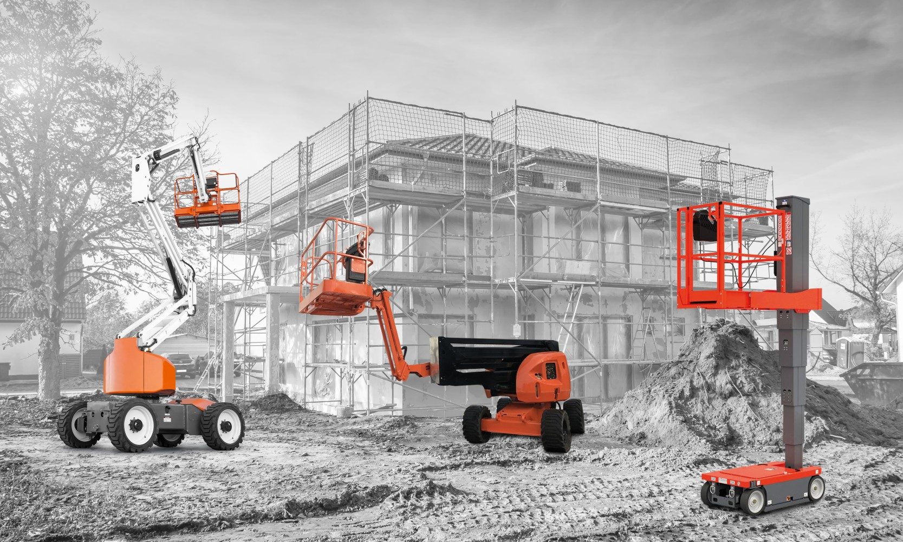

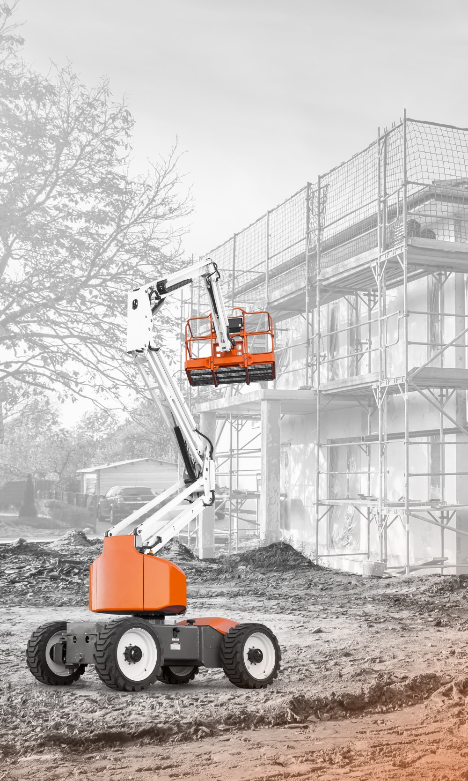
Ab sofort hat die Baumaschinen-Mietplattform Digando.com auch Arbeitsbühnen im Sortiment.
[Fotocredit: © Digando GmbH]

PRESSEINFORMATION
Dornbirn, 29. März 2021

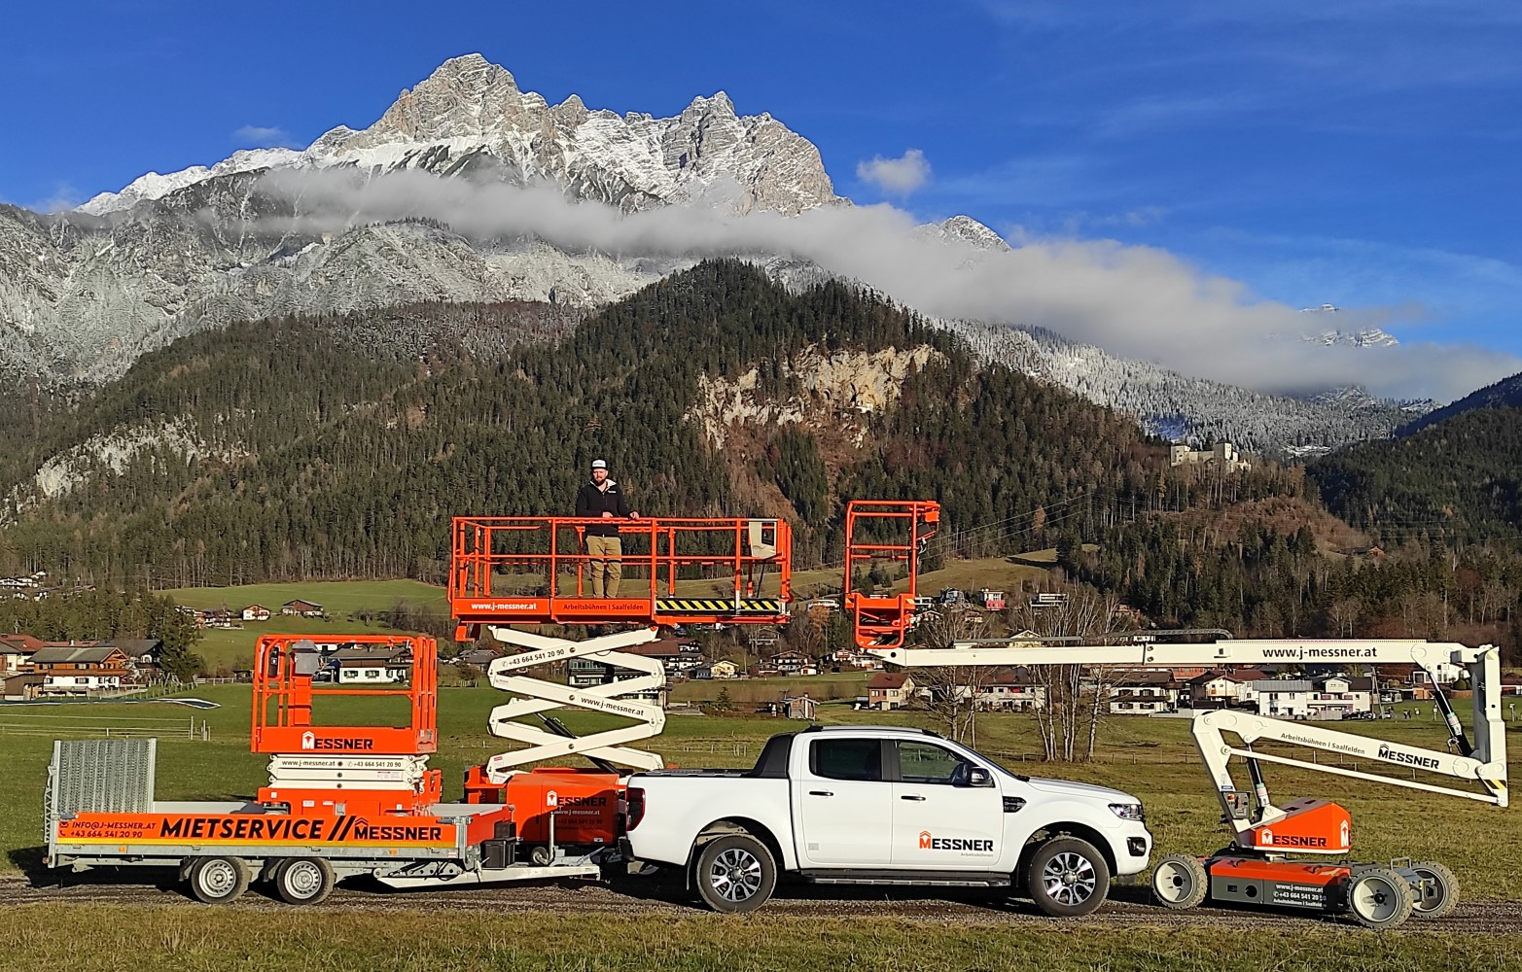
Johann Messner in Saalfelden (Salzburg) vermietet seine Arbeitsbühnen künftig auch über Digando.com.
[Foto: Martin Maiburger]

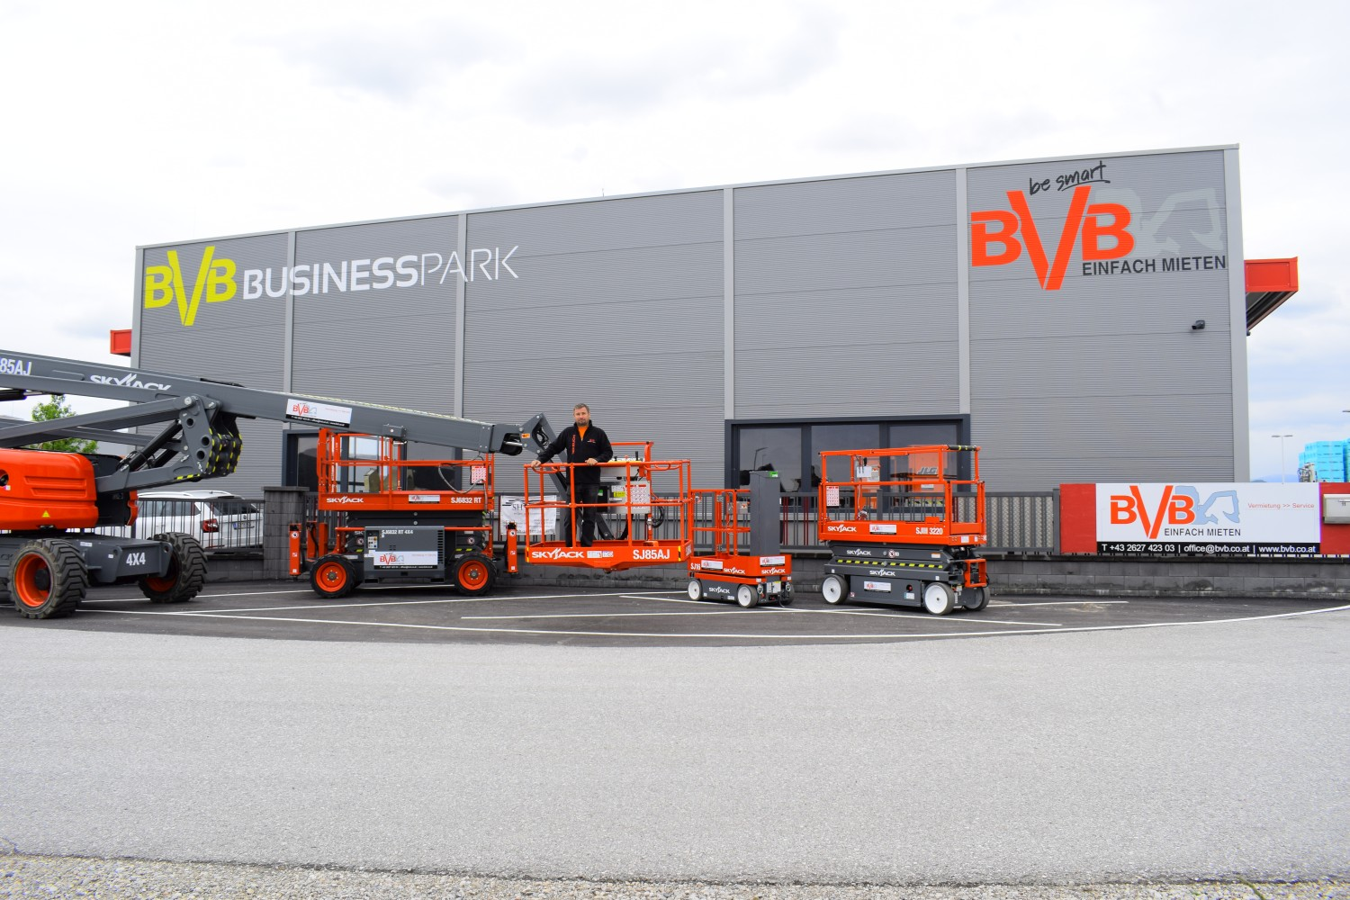
Das Baumaschinenunternehmen BVB in Lanzenkirchen (Niederösterreich) ist einer der neuen Partner bei Digando.com.
[Foto: BVB Baumaschinen]

PRESSEINFORMATION
Dornbirn, 29. März 2021

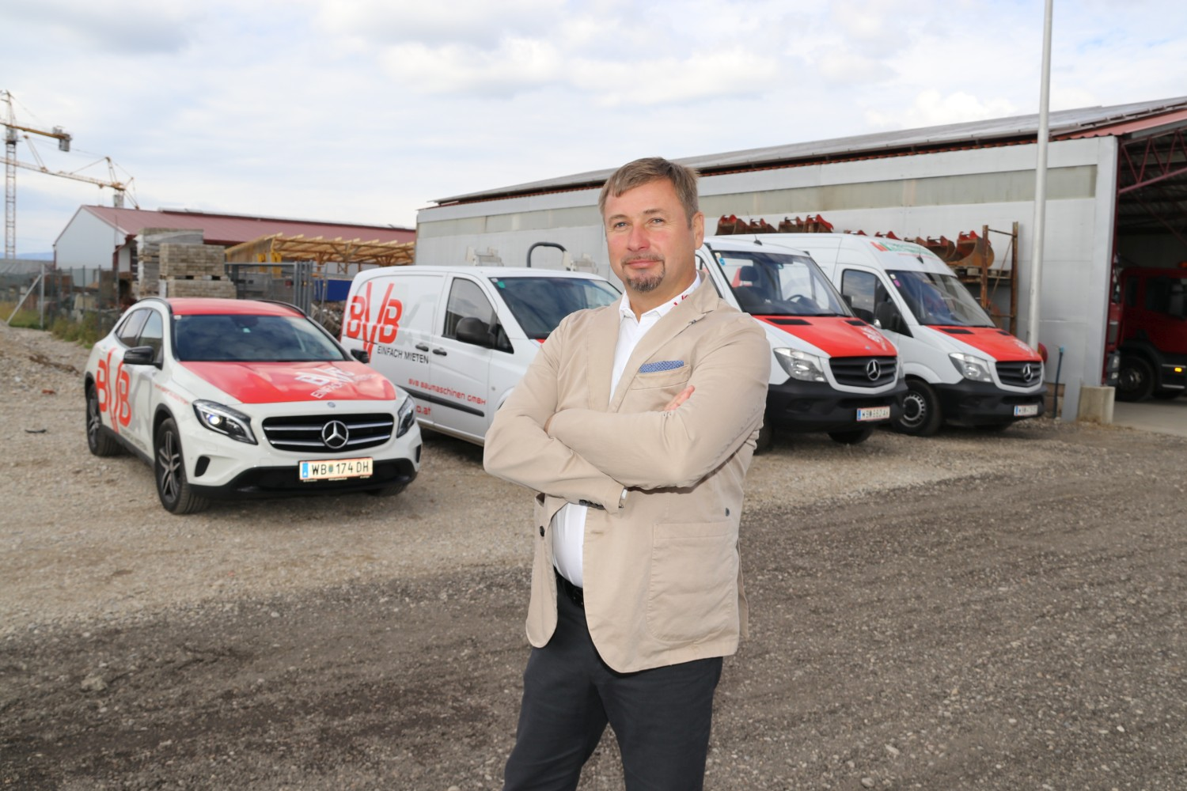
Für BVB-Geschäftsführer Bruno Vallandt ist Digando.com eine gute Chance, um die Auslastung seines Maschinenparks zu erhöhen.
[Foto: Alexander Riell]

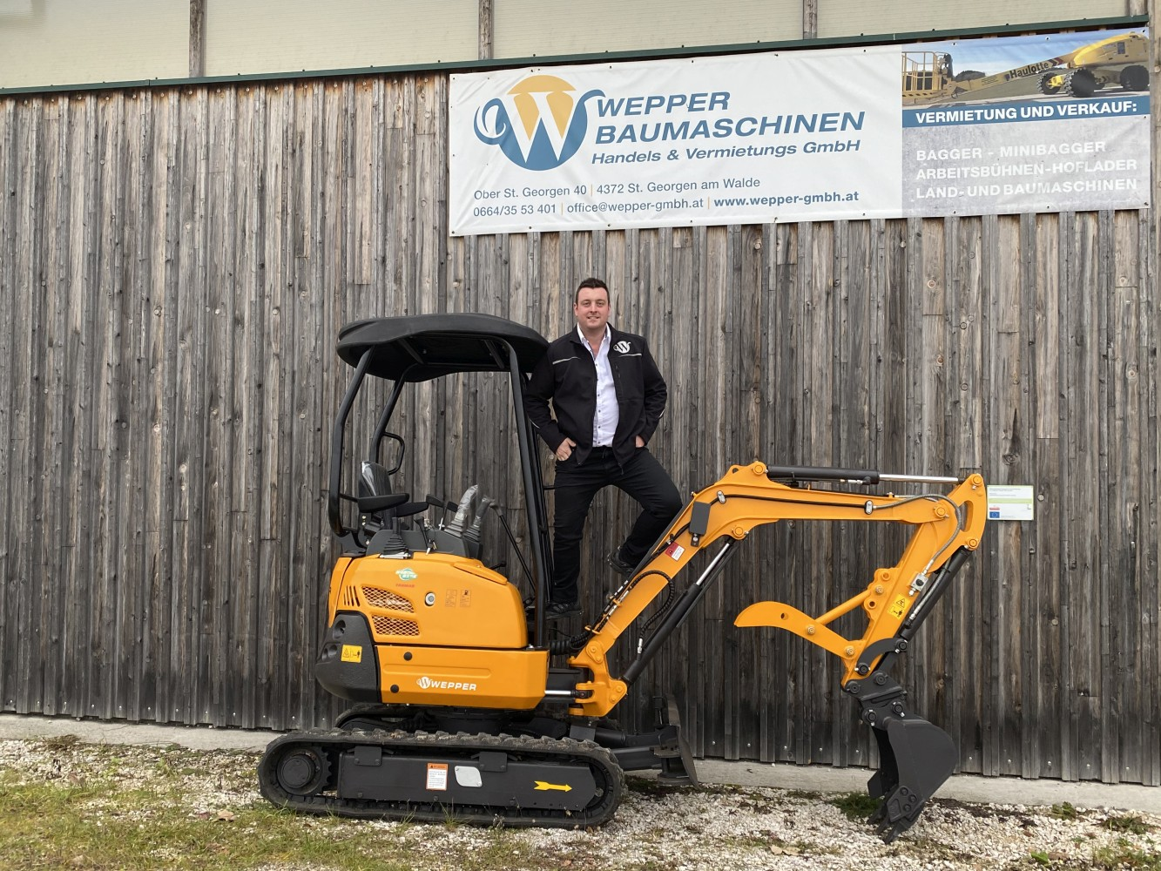
Für Daniel Wepper vereinfacht sich mit Digando.com die Baumaschinen-Disposition, auch für seine Kunden.
[Foto: Wepper Baumaschinen]

